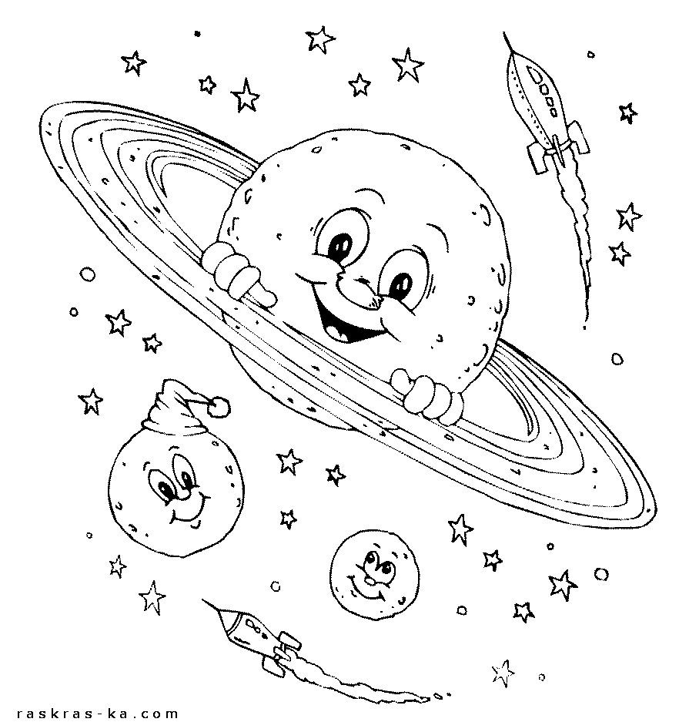

МОЯ КНИЖЕЧКА

ПРО КОСМОС

**Автор: ____________________________________________**

**Підготувала: Дуляба Юліанна Василівна**

**Львів 2016**

**ЛЬ**

*ЧЕКАЮТЬ НАС ШВИДКІ РАКЕТИ ДЛЯ ПОЛЬОТУ НА ПЛАНЕТИ. нА ЯКУ ЗАХОЧЕМО,НА ТАКУ ПОЛЕТИМО!*

**ЗАГАДКИ**

Думав стародавній астроном,  
Що на небі молоком  
Хтось позначив шлях,  
Розганяючи ночі жах -  
Ось смішна тактика!  
Це ж **____________!**

По якому шляху не ходила ні одна людина?_______________________________

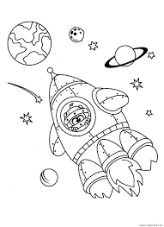

**Чумацький Шлях**

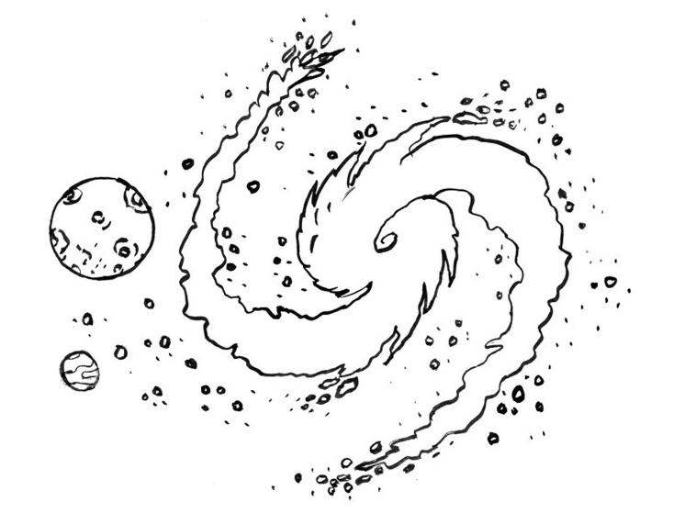***Чумацький Шлях*** — власна назва галактики, у якій розташована наша Сонячна система, а також усі зорі, які ми бачимо неозброєним оком.

*Таємниця Чумацького*

*Шляху не давала людям*

*спокою протягом довгих*

*століть. У міфах і легендах*

*багатьох народів світу*

*його називали Дорогою Богів,*

*таємничим Зоряним Мостом, який приводить в райські кущі, чарівною Небесною Рікою, наповненою божественним молоком. Вважають, що саме він мався на увазі, коли старовинні казки говорили про молочну річку з медовими берегами.*

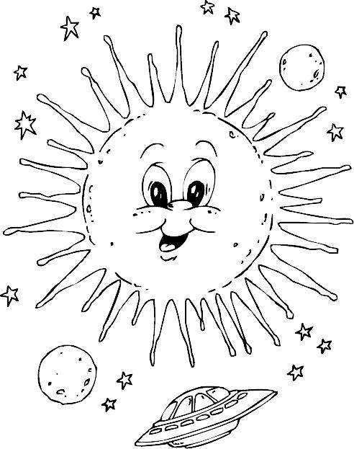**ЗАГАДКА**

Золоте кружало  
І десь загубилось.  
З неба покотилось.  
У діброву впало

в діброві,cховалось

До ранку блукало,  
А на ранок знову  
В небі засіяло.

______________

**Доповни текст:**

Наше **Сонце** - це велетенська ____. Ми знаємо, що Земля обертається навколо своєї осі за __ години, а Сонце робить це за 27 земних діб, тобто за __ годин. Можете уявити, яке воно величезне.

Температура на поверхні Сонця

сягає 6 тисяч градусів,

а в глибинах - від 10 до

15 млн. градусів. Сонце

виділяє велику кількість

______ та _______. Такі

велетенсь­кі тіла як Сонце, мають велику силу _________. Тому утворилися планети, які по­стійно рухаються навколо Сонця. Кожна планета рухається по своїй _______________.

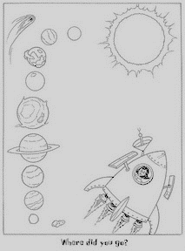**Планети** - це ____________________, що не випромінюють світла і тепла. За розмірами вони неоднакові і розташовані на _______________ відстані від Сонця.

***М__________*** *по першій доріжці іде,*

*по другій - красуню* ***В________*** *веде,*

*а рідна* ***З_________*** *ось по третій біжить,*

*а* ***М________*** *по четвертій за ними спішить.*

***Ю_________*** *за Марсом на п'ятій орбіті,*

***С________*** *аж на шостій, в кільце він одітий.*

*По сьомій орбіті* ***У______*** *ось біжить,*

***Н__________****за Ураном по восьмій летить.*

*Найдалі від Сонця* ***П__________*** *пробігає* –

*там довга зима, там усе замерзає.*

**Сонячна система - це Сонце і сукупність космічних тіл, що рухаються навколо нього. До складу Сонячної системи входять ____ великих планет, 32 супутники планет, астероїди - ___________, які можна назвати літаючими островами, метеорити - ________________.**

**Навколо Сонця обертаються також __________, які складаються з ядра і хвоста.**

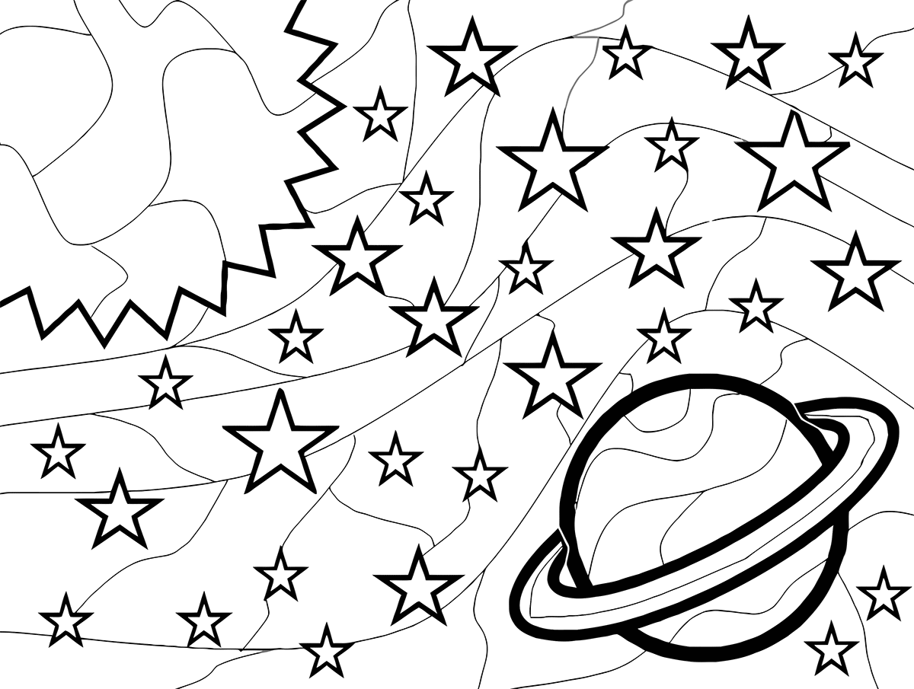**Зорі** –це ______________________________________________________________________________________________________________________________________________________

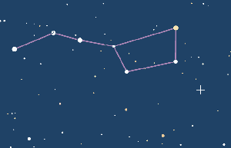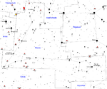

**Яку форму має сузір’я**

**Великої ведмедиці ?**

________________

**«Підбери сузір'я»**

З'єднай лініями сузір'я з потрібною картинкою.

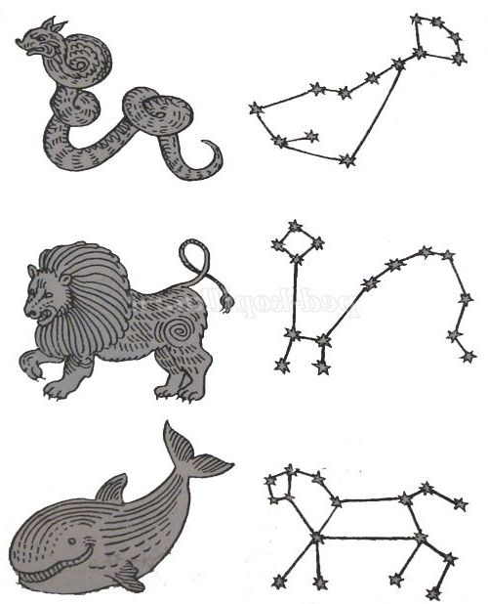

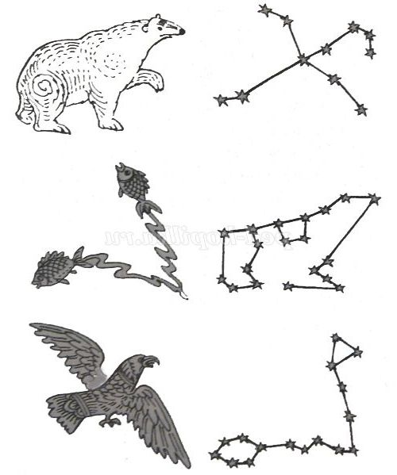

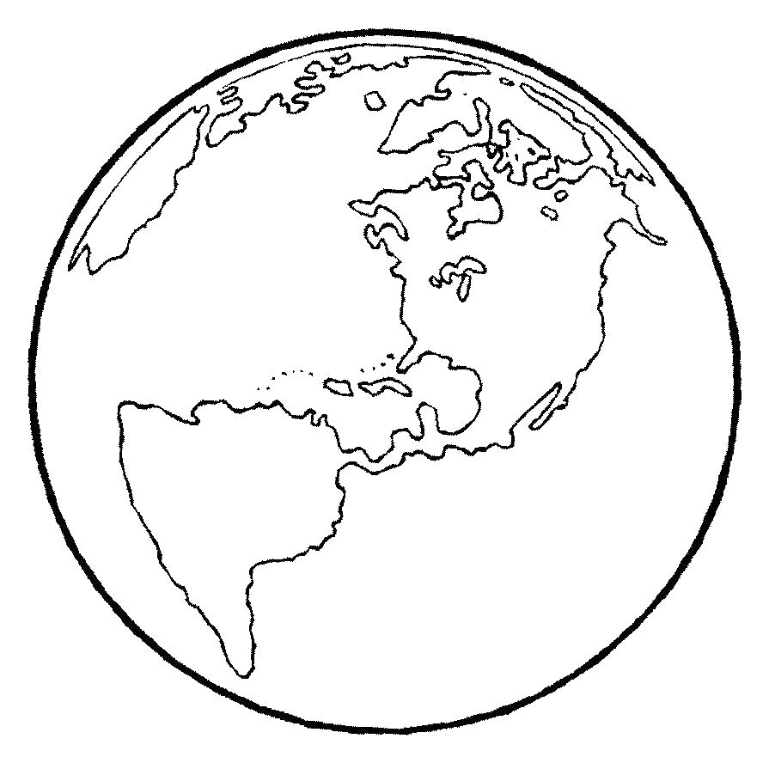Tретя планета від Сонця-

_______________________.

А на третій орбіті - хто це  
Адрес сонячний взяв для себе?  
Це наша рідна планета!  
Це наша рідна **Земля!**

.

**Моя подорож у космос**

|  |
| --- |
|  |
|  |
|  |
|  |
|  |
|  |
|  |
|  |
|  |
|  |
|  |
|  |
|  |
|  |
|  |
|  |
|  |
|  |
|  |
|  |
|  |
|  |
|  |
|  |
|  |